

**"Мәдени құндылықтардың, ұлттық архив қорлары құжаттарының, архив құжаттары түпнұсқаларының экспортына лицензия беру" мемлекеттік көрсетілетін қызмет регламентін бекіту туралы**

***Күшін жойған***

Қазақстан Республикасы Мәдениет және спорт министрінің 2019 жылғы 20 наурыздағы № 72 бұйрығы. Қазақстан Республикасының Әділет министрлігінде 2019 жылғы 27 наурызда № 18422 болып тіркелді. Күші жойылды - Қазақстан Республикасы Мәдениет және спорт министрінің 2020 жылғы 25 мамырдағы № 141 бұйрығымен.

      Ескерту. Күші жойылды – ҚР Мәдениет және спорт министрінің 25.05.2020 № 141 (алғашқы ресми жарияланған күнінен кейін күнтізбелік жиырма бір күн өткен соң қолданысқа енгізіледі) бұйрығымен.  
      РҚАО-ның ескертпесі!  
      Осы бұйрықтың қолданысқа енгізілу тәртібін 4 т. қараңыз

      "Мемлекеттік көрсетілетін қызметтер туралы" 2013 жылғы 15 сәуірдегі Қазақстан Республикасы Заңының 10-бабы 2) тармақшасына сәйкес БҰЙЫРАМЫН:

      1. "Мәдени құндылықтардың, ұлттық архив қорлары құжаттарының, архив құжаттары түпнұсқаларының экспортына лицензия беру" мемлекеттік көрсетілетін қызметтің регламенті осы бұйрыққа қосымшаға сәйкес бекітілсін.

      2. Қазақстан Республикасы Мәдениет және спорт министрлігінің Мәдениет және өнер істері, архив ісі және құжаттама департаменттері заңнамада белгіленген тәртіпте:

      1) осы бұйрықтың Қазақстан Республикасы Әділет министрлігінде мемлекеттік тіркелуін;

      2) осы бұйрықты мемлекеттік тіркелген күннен бастап күнтізбелік он күн ішінде Қазақстан Республикасы нормативтік құқықтық актілерінің эталондық бақылау банкіне ресми жариялау және енгізу үшін "Республикалық құқықтық ақпарат орталығы" шаруашылық жүргізу құқығындағы республикалық мемлекеттік кәсіпорнына жіберілуін;

      3) ресми жарияланған күннен кейін екі жұмыс күні ішінде осы бұйрықты Қазақстан Республикасы Мәдениет және спорт министрлігінің интернет-ресурсында орналастыруды;

      4) осы тармақта көзделген іс-шаралар орындалғаннан кейін екі жұмыс күні ішінде Қазақстан Республикасы Мәдениет және спорт министрлігінің Заң қызметі департаментіне іс-шаралардың орындалуы туралы мәліметтерді ұсынуды қамтамасыз етсін.

      3. Осы бұйрықтың орындалуын бақылау Қазақстан Республикасы Мәдениет және спорт жетекшілік ететін вице-министріне жүктелсін.

      4. Осы бұйрық алғашқы ресми жарияланған күнінен кейін күнтізбелік жиырма бір күн өткен соң қолданысқа енгізіледі.

|  |  |
| --- | --- |
| *Қазақстан Республикасының*  *Мәдениет және спорт министрі* | *А. Мұхамедиұлы* |

|  |  |
| --- | --- |
|  | Қазақстан Республикасы Мәдениет және спорт  министрінің 2019 жылғы 20 наурыздағы № 72 бұйрығына қосымша |

**"Мәдени құндылықтардың, ұлттық архив қорлары құжаттарының, архив құжаттары түпнұсқаларының экспортына лицензия беру" мемлекеттік көрсетілетін қызмет регламенті**

**1-тарау. Жалпы ережелер**

      1. "Мәдени құндылықтардың, ұлттық архив қорлары құжаттарының, архив құжаттары түпнұсқаларының экспортына лицензия беру" мемлекеттік көрсетілетін қызмет регламенті (бұдан әрі – регламент) Нормативтік құқықтық актілерді мемлекеттік тіркеу тізілімінде № 18035 болып тіркелген, Қазақстан Республикасы Мәдениет және спорт министрінің "Мәдени құндылықтардың, ұлттық архив қорлары құжаттарының, архив құжаттары түпнұсқаларының экспортына лицензия беру" мемлекеттік көрсетілетін қызмет стандартын бекіту туралы" 2018 жылғы 21 желтоқсандағы № 366 бұйрығымен бекітілген "Мәдени құндылықтардың, ұлттық архив қорлары құжаттарының, архив құжаттары түпнұсқаларының экспортына лицензия беру" мемлекеттік көрсетілетін қызмет стандартына (бұдан әрі – стандарт) сәйкес әзірленген.

      Өтінішті қабылдау және "Мәдени құндылықтардың, ұлттық архив қорлары құжаттарының, архив құжаттары түпнұсқаларының экспортына лицензия беру" мемлекеттік көрсетілетін қызметін (бұдан әрі – мемлекеттік көрсетілетін қызмет) көрсетудің нәтижесін беру www.egov.kz, www.elicense.kz "электрондық үкiмет" веб-порталы, (бұдан әрi – портал) арқылы жүзеге асырылады.

      2. Мемлекеттік көрсетілетін қызметті көрсету нысаны: электронды.

      3. Мемлекеттік көрсетілетін қызмет нәтижесі – мәдени құндылықтардың немесе ұлттық архив қорлары құжаттарының немесе архив құжаттары түпнұсқаларының экспортына лицензия беру, не стандарттың 10-тармағымен көзделген негіздемелер бойынша мемлекеттік қызметті көрсетуден бас тарту туралы дәлелді жауап.

      Мемлекеттік көрсетілетін қызметті көрсету нәтижесін беру нысаны – электронды түрде.

      Мемлекеттiк қызмет ақысыз негізде жеке және заңды тұлғаларға (бұдан әрі – көрсетілетін қызметті алушы) көрсетіледі.

      Ұсынылған құжаттар толық ұсынылмау факті анықталған жағдайда, көрсетілетін қызметті беруші өтінішті одан әрі қараудан дәлелді бас тарту туралы жазбаша жауап береді.

**2-тарау. Мемлекеттік көрсетілетін қызметті көрсету процесінде көрсетілетін қызметті берушінің құрылымдық бөлімшелерінің (қызметкерлерінің) іс-қимылының тәртібін сипаттау**

      4. Көрсетілетін қызметті алушыдан портал арқылы стандарттың 9-тармағында қарастырылған құжаттардың қабылдануы мемлекеттік көрсетілетін қызмет көрсету бойынша рәсімдерді (іс-қимылдарды) бастауға негіздеме болып табылады.

      5. Мемлекеттік көрсетілетін қызметті көрсету процесінің құрамына кіретін әрбір рәсімнің (іс-қимылдың) мазмұны, оның орындалу ұзақтығы:

      1) көрсетілетін қызметті берушінің кеңсесімен көрсетілетін қызметті алушының құжаттарын қабылдау және қоса берілген құжаттарымен көрсетілетін қызметті алуға өтінішін бір жұмыс күні ішінде Электронды құжат айналымының бірыңғай жүйесі (бұдан әрі - ЭҚАБЖ) арқылы тіркеу;

      2) кеңсемен көрсетілетін қызметті алушының тіркелген өтініші мен құжаттарын жауапты орындаушыны белгілеу туралы шешім қабылдау үшін бір жұмыс күні ішінде көрсетілетін қызметті берушінің басшылығына жолдау;

      3) көрсетілетін қызметті беруші басшылығының бұрыштамасы негізінде ұсынылған құжаттардың стандарттың 9-тармағымен қарастырылған тізбеге сәйкес толық болуын қарау.

      Көрсетілетін қызметті алушымен стандарттың 9-тармағында көзделген тізбеге сәйкес құжаттардың толық емес топтамасы ұсынылған жағдайда, екі жұмыс күні ішінде өтінішті одан әрі қараудан жазбаша дәлелді бас тарту туралы жауапты дайындау, қол қою және жіберу жүзеге асырылады.

      Көрсетілетін қызметті алушымен стандарттың 9-тармағында көзделген тізбеге сәйкес құжаттар топтамасы толық ұсынылған жағдайда, 2 жұмыс күні ішінде көрсетілетін қызметті алушының құжаттарын одан әрі қарау жүзеге асырылады;

      4) көрсетілетін қызметті берушімен көрсетілетін қызметті алушының ұсынылған құжаттарын мәдени құндылықтардың немесе ұлттық архив қорлары құжаттарының немесе архив құжаттары түпнұсқаларының экспортына лицензия беру мүмкіндігі тұрғысынан одан әрі қарау және 9 (тоғыз) жұмыс күні ішінде мемлекеттік қызмет көрсетудің нәтижесін дайындау;

      5) көрсетілетін қызметті берушімен 2 (екі) жұмыс күні ішінде мемлекеттік көрсетілетін қызметтің нәтижесіне бұрыштама қою, қол қою;

      6) көрсетілетін қызметті берушінің кеңсесімен 4 (төрт) сағат ішінде мемлекеттік қызмет көрсетудің нәтижесін тіркеуі және көрсетілетін қызметті алушыға жолдау.

      6. Келесі рәсімді (іс-қимылды) орындауды бастау үшін негіздеме болатын мемлекеттік көрсетілетін қызметті көрсету бойынша рәсімнің (іс-қимылдың) нәтижесі:

      1) көрсетілетін қызметті алушының тіркелген өтініші және құжаттары;

      2) көрсетілетін қызметті берушінің басшысының қарары;

      3) көрсетілетін қызметті алушы құжаттарының толық топтамасы не көрсетілетін қызметті алушының өтінішін одан әрі қараудан дәлелді бас тарту туралы жазбаша жауап;

      4) мемлекеттік қызмет көрсетудің дайындалған нәтижесі;

      5) мемлекеттік қызмет көрсетудің бұрыштамасы қойылған, қол қойылған нәтижесі;

      6) мемлекеттік қызмет көрсетудің тіркелген нәтижесі.

**3-тарау. Мемлекеттік көрсетілетін қызметті көрсету процесінде көрсетілетін қызметті берушінің құрылымдық бөлімшелерінің (қызметкерлерінің) өзара іс-қимылы тәртібін сипаттау**

      7. Мемлекеттік көрсетілетін қызметті көрсету процесіне қатысатын көрсетілетін қызметті берушінің құрылымдық бөлімшелерінің (қызметкерлерінің) тізбесі:

      1) көрсетілетін қызметті беруші кеңсесінің қызметкері;

      2) көрсетілетін қызметті берушінің басшылығы;

      3) көрсетілетін қызметті берушінің жауапты орындаушысы.

      8. Әрбір рәсімнің (іс-қимылдың) ұзақтығын көрсете отырып, құрылымдық бөлімшелер (қызметкерлер) арасындағы рәсімдердің (іс-қимылдардың) реттілігінің сипаттамасы:

      1) көрсетілетін қызметті берушінің кеңсесі қызметкері көрсетілетін қызметті алушының құжаттарын қабылдау және қоса берілген құжаттарымен көрсетілетін қызметті алуға өтінішін Электронды құжат айналымының бірыңғай жүйесі (бұдан әрі - ЭҚАБЖ ) арқылы тіркеу;

      2) кеңсе қызметкерімен көрсетілетін қызметті алушының тіркелген өтініші мен құжаттарын жауапты орындаушыны белгілеу туралы шешім қабылдау үшін бір жұмыс күні ішінде көрсетілетін қызметті берушінің басшылығына жолдау;

      3) көрсетілетін қызметті беруші басшылығының қарары негізінде көрсетілетін қызметті берушінің жауапты орындаушысымен ұсынылған құжаттардың стандарттың 9-тармағымен қарастырылған тізбеге сәйкес толық болуын қарау.

      Көрсетілетін қызметті алушымен стандарттың 9-тармағында көзделген тізбеге сәйкес құжаттардың толық емес топтамасы ұсынылған жағдайда, көрсетілетін қызметті берушінің жауапты орындаушысымен екі жұмыс күні ішінде өтінішті одан әрі қараудан дәлелді бас тарту туралы жазбаша хабарлама дайындау, көрсетілетін қызметті берушінің басшылығына қол (бұрыштама) қойдыру, көрсетілетін қызметті берушінің кеңсесі қызметкерімен жолдауды жүзеге асыру.

      Көрсетілетін қызметті алушымен стандарттың 9-тармағында көзделген тізбеге сәйкес құжаттар топтамасы толық ұсынылған жағдайда, көрсетілетін қызметті алушының құжаттарын көрсетілетін қызметті берушінің жауапты орындаушысымен одан әрі қарау;

      4) көрсетілетін қызметті берушінің жауапты орындаушысымен көрсетілетін қызметті алушының ұсынылған құжаттарын мәдени құндылықтардың немесе ұлттық архив қорлары құжаттарының немесе архив құжаттары түпнұсқаларының экспортына лицензия беру мүмкіндігі тұрғысынан одан әрі қарау және көрсетілетін қызметті берушінің жауапты орындаушысымен 9 (тоғыз) жұмыс күн ішінде мемлекеттік қызмет көрсетудің нәтижесін дайындау;

      5) көрсетілетін қызметті берушінің басшылығымен 2 (екі) жұмыс күні ішінде мемлекеттік көрсетілетін қызметтің нәтижесіне бұрыштама қою, қол қою;

      6) көрсетілетін қызметті беруші кеңсесінің қызметкерімен 4 (төрт) сағат ішінде мемлекеттік қызмет көрсетудің нәтижесін тіркеу және көрсетілетін қызметті алушыға жолдау.

**4-тарау. Мемлекеттік көрсетілетін қызмет көрсету процесінде ақпараттық жүйелерді пайдалану тәртібін сипаттау**

      9. Портал арқылы мемлекеттік көрсетілетін қызмет көрсету кезінде көрсетілетін қызметті беруші мен көрсетілетін қызметті алушының жүгіну және рәсімдерінің (іс-қимылдарының) реттілігінің сипаттамасы:

      1) 1-үдеріс – көрсетілетін қызметті алушы жеке сәйкестендіру нөмірі (бұдан әрі – ЖСН) немесе бизнес сәйкестендіру нөмірі (бұдан әрі – БСН), сонымен қатар электрондық цифрлық қолтаңба (бұдан әрі - ЭЦҚ) немесе бір реттік пароль арқылы порталда авторизациялануды іске асырады, тіркелмеген жағдайда тіркелу рәсімінен өту қажет 2 (екі) минут ішінде;

      2) 1-шарт – порталда тіркелген көрсетілетін қызметті алушының деректерінің дұрыстығын логин (ЖСН/БСН) және пароль арқылы тексеру 2 (екі) минут ішінде;

      3) 2-үдеріс – көрсетілетін қызметті алушының деректеріндегі бұзушылықтарға байланысты порталдың авторизацияланудан бас тарту туралы дәйекті хабарлама құрастыруы 2 (екі) минут ішінде;

      4) 3-үдеріс – көрсетілетін қызметті алушының мемлекеттік көрсетілетін қызметті таңдау, мемлекеттік көрсетілетін қызметті көрсету үшін экранға сұраныс үлгісін шығару және көрсетілетін қызметті алушының оның құрылымы мен форматтық талаптарын ескере отырып, нысанды толтыру (деректерді енгізу), сұраныс нысанына электрондық түрдегі стандарттың 9-тармағында көрсетілген қажетті құжаттарды тіркеу, сонымен қатар көрсетілетін қызметті алушының сұранысты куәландыру (қол қою) үшін ЭЦҚ тіркеу куәлігін таңдау 15 (он бес) минут ішінде;

      5) 2-шарт – порталда ЭЦҚ тіркеу куәлігінің қызмет мерзімін және қайтарылған (жойылған) тіркеу куәліктерінің тізімінде болмауын, сонымен қатар сәйкестендіру деректерінің (сұраныста көрсетілген ЖСН/БСН мен ЭЦҚ тіркеу куәлігінде көрсетілген ЖСН/БСН арасындағы) сәйкес келуін тексеру 2 (екі) минут ішінде;

      6) 4-үдеріс – көрсетілетін қызметті алушы ЭЦҚ түпнұсқалылығының расталмауына байланысты сұратылған мемлекеттік көрсетілетін қызметті көрсетуден дәйекті бас тарту туралы хабарлама құрастыру 2 (екі) минут ішінде;

      7) 5-үдеріс – мемлекеттік көрсетілетін қызметті көрсету үшін сұранысты көрсетілетін қызметті алушының ЭЦҚ немесе бір реттік парольмен куәландыру (қол қою) және электрондық құжатты (сұранысты) электронды үкімет шлюзы (ЭҮШ) арқылы көрсетілетін қызметті берушінің өңдеуі үшін көрсетілетін қызметті берушінің автоматтандырылған жұмыс орнына (бұдан әрі-АЖО) жолдау 7 (жеті) минут ішінде;

      8) 6-үдеріс – электрондық құжатты қызметті берушінің АЖО тіркеу 2 (екі) минут ішінде;

      9) 3-үдеріс – көрсетілетін қызметті берушінің келіп түскен құжаттардың стандарттың 9-тармағына сәйкес келуін тексеру 15 (он бес) минут ішінде;

      10) 7-үдеріс – құжаттар стандарттың 9-тармағына сәйкес келмеген жағдайда мемлекеттік көрсетілетін қызметті көрсетуден бас тарту туралы хабарлама құрастыру 2 (екі) минут ішінде;

      11) 8-үдеріс – осы регламенттің 5-тармағы 2)-8) тармақшаларында қарастырылған рәсімдерді (іс-әрекеттерді) іске асыру;

      12) 9-үдеріс – көрсетілетін қызметті алушының көрсетілетін қызметті берушінің АЖО құрастырған, көрсетілетін қызметті берушінің өкілетті тұлғасының ЭЦҚ куәландырылған рұқсатты мемлекеттік көрсетілетін қызметті көрсетуден бас тарту туралы хабарламаны алуы.

      Көрсетілетін қызметті алушының портал арқылы жүгінген кездегі іс-әрекеттері мен шешімдері осы регламентке 1-қосымшаға сәйкес портал арқылы мемлекеттік көрсетілетін қызмет көрсету кезінде өзара функционалды әрекет етудің № 1-диаграммасында келтірілген.

      10. Мемлекеттік көрсетілетін қызмет көрсету процесінде көрсетілетін қызметті берушінің құрылымдық бөлімшелерінің (қызметкерлерінің) өзара іс-қимылының, рәсімдерінің (әрекеттерінің) толық сипаттамасы, сондай-ақ мемлекеттік көрсетілетін қызмет көрсету процесінде ақпараттық жүйелерді пайдалану тәртібінің сипаттамасы осы регламентке 2-қосымшаға сәйкес мемлекеттік көрсетілетін қызметті көрсету бизнес-процестерінің анықтамалығында көрсетілген.

      Мемлекеттік көрсетілетін қызметті көрсету бизнес-процестерінің анықтамалығы "электрондық үкімет" веб-порталында, көрсетілетін қызметті берушінің интернет-ресурсында орналастырылады.

|  |  |
| --- | --- |
|  | "Мәдени құндылықтардың,  ұлттық архив қорлары  құжаттарының, архив құжаттары  түпнұсқаларының экспортына  лицензия беру" мемлекеттік  көрсетілетін қызмет  регламентіне 1-қосымша |

**Портал арқылы мемлекеттік көрсетілетін қызмет көрсету кезінде өзара функционалды әрекет етудің № 1-диаграммасы**

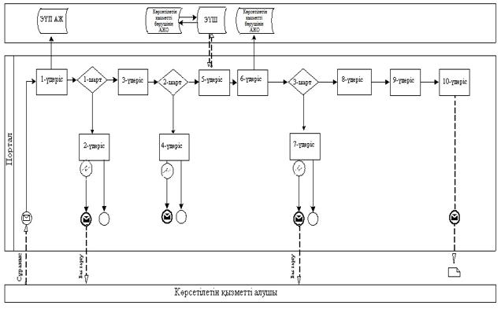

**Шартты белгілер:**

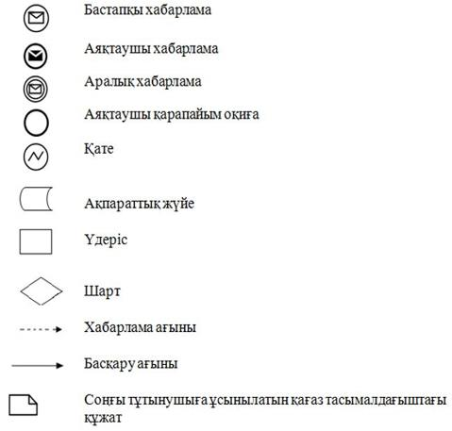

|  |  |
| --- | --- |
|  | "Мәдени құндылықтардың,  ұлттық архив қорлары  құжаттарының, архив құжаттары  түпнұсқаларының экспортына  лицензия беру" мемлекеттік  көрсетілетін қызмет  регламентіне 2-қосымша |

**"Мәдени құндылықтардың, ұлттық архив қорлары құжаттарының, архив құжаттары түпнұсқаларының экспортына лицензия беру" мемлекеттік көрсетілетін қызметін көрсетудің бизнес-процестерінің анықтамалығы"**

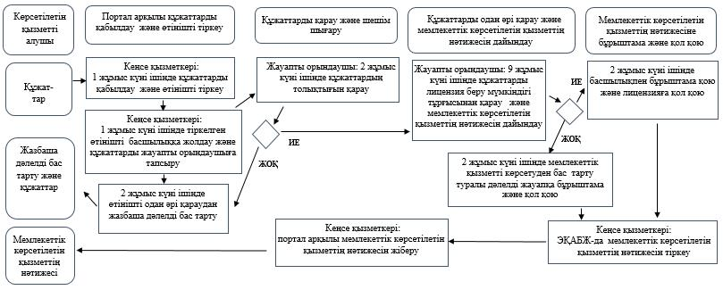

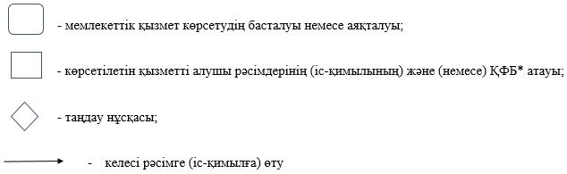

      *ҚФБ- құрылымдық-функционалдық бірлік: көрсетілетін қызметті берушінің құрылымдық бөлімшелерінің (жұмыскерлерінің), Мемлекеттік корпорацияның өзара іс-қимылдары.

© 2012. Қазақстан Республикасы Әділет министрлігінің «Қазақстан Республикасының Заңнама және құқықтық ақпарат институты» ШЖҚ РМК